HỌC VIỆN CÔNG NGHỆ BƯU CHÍNH VIỄN THÔNG
---------------------------------------

HOÀNG ANH
XỬ LÝ NGỮ NGHĨA TRONG MÁY TÌM KIẾM
CHUYÊN NGÀNH: KHOA HỌC MÁY TÍNH
MÃ SỐ: 60.48.01.01 (Khoa học máy tính)

TÓM TẮT LUẬN VĂN THẠC SĨ KỸ THUẬT

HÀ NỘI – 2014

Luận văn được hoàn thành tại:

HỌC VIỆN CÔNG NGHỆ BƯU CHÍNH VIỄN THÔNG

Người hướng dẫn khoa học: TS. NGUYỄN MẠNH HÙNG

Phản biện 1: ……………………………………………………………………………

Phản biện 2: …………………………………………………………………………..

Luận văn sẽ được bảo vệ trước Hội đồng chấm luận văn thạc sĩ tại Học viện Công nghệ Bưu chính Viễn thông

Vào lúc: .......... giờ ............. ngày ............. tháng ............... năm ....................

Có thể tìm hiểu luận văn tại:
- Thư viện của Học viện Công nghệ Bưu chính Viễn thông

MỞ ĐẦU

Hiện nay, cùng với sự phát triển của mạng máy tính, nguồn thông tin chia sẻ trên mạng ngày càng phong phú và đa dạng cùng với đó là nhu cầu tìm kiếm thông tin người dùng ngày càng tăng.
Đối với các hệ thống tìm kiếm theo từ khóa truyền thống, khi người dùng nhập từ khóa tìm kiếm, kết quả trả về đơn thuần chỉ là những nội dung chứa từ khóa trong câu truy vấn. Do máy tìm kiếm không hiểu được người dùng nên kết quả trả về từ máy tìm kiếm thường có thêm những thông tin không liên quan đến thông tin mà người dùng mong muốn. Từ đó xuất hiện nhu cầu xây dựng một máy tìm kiếm hiểu được từ khóa của người dùng nhập vào và đưa ra kết quả chính xác cho người dùng.
Xử lý ngữ nghĩa trong quá trình tìm kiếm đã ra đời nhằm cải thiện tìm kiếm theo phương pháp tìm kiếm truyền thống bằng cách dựa vào từ khóa của người dùng nhập vào và từ đó phân tích và hiểu vấn đề của người dùng đang tìm kiếm, từ đó đưa ra kết quả chính xác cho người dùng.
Luận văn tập trung nghiên cứu về xử lý ngữ nghĩa trong máy tìm kiếm bằng cách tìm hiểu về kiến trúc tổng quan của một máy tìm kiếm ngữ nghĩa, quá trình xử lý ngữ nghĩa trong máy tìm kiếm từ đó xây dựng một ứng dụng tìm kiếm ngữ nghĩa.
Nội dung luận văn bao gồm 3 chương:
Chương I: Giới thiệu bài toán máy tìm kiếm ngữ nghĩa
Trong chương này, luận văn sẽ đi tìm hiểu về máy tìm kiếm, máy tìm kiếm ngữ nghĩa và quá trình xử lý ngữ nghĩa của máy tìm kiếm ngữ nghĩa, đặc điểm của tiếng Việt và tìm kiếm ngữ nghĩa trong tiếng Việt.

Chương II: Xử lý ngữ nghĩa trong máy tìm kiếm
Chương này nghiên cứu phương pháp tìm kiếm ngữ nghĩa dựa trên bản thể học bằng cách đi tìm hiểu về bản thể học, các thành phần, ngôn ngữ biểu diễn và cách xây dựng một bản thể học. Xử lý ngữ nghĩa trong máy tìm kiếm ngữ nghĩa có hai quá trình không thể thiếu đó là đánh chỉ mục ngữ nghĩa, xử lý câu truy vấn và đưa ra kết quả tìm kiếm. Trong chương này luận văn sẽ trình bày quá trình đánh chỉ mục ngữ nghĩa dựa trên bản thể học bằng các sử dụng mô hình không gian Vector.

Chương III: Cài đặt và thử nghiệm hệ thống
Cuối cùng, sau khi tìm hiểu về: quá trình xử lý ngữ nghĩa, vấn đề khi xử lý ngữ nghĩa trong tiếng Việt, cách xây dựng bản thể học, cách đánh chỉ mục ngữ nghĩa, xử lý câu truy vấn và tìm kiếm trong chương I và II. Chương III sẽ đi xây dựng và cài đặt thử nghiệm hệ thống.

CHƯƠNG I: GIỚI THIỆU BÀI TOÁN MÁY TÌM KIẾM NGỮ NGHĨA CHO TIẾNG VIỆT

Trong chương I, luận văn sẽ trình bày tổng quan về máy tìm kiếm, máy tìm kiếm ngữ nghĩa, một số vấn đề của tìm kiếm ngữ nghĩa trong Tiếng Việt, các vấn đề liên quan và giải pháp đề xuất của luận văn.

1.1. Máy tìm kiếm và máy tìm kiếm ngữ nghĩa

1.1.1. Máy tìm kiếm

1.1.2. Máy tìm kiếm ngữ nghĩa

1.2. Tìm kiếm ngữ nghĩa trong tiếng Việt
Theo như tác giả Vũ Xuân Lương [9] tiếng Việt có một số đặc trưng về ngữ âm, từ vựng, ngữ pháp như sau:
      - Đặc điểm ngữ âm
      - Đặc điểm từ vựng
      - Đặc điểm ngữ pháp

1.3. Một số phương pháp xử lý ngữ nghĩa trong máy tìm kiếm
Xử lý ngữ nghĩa trong máy tìm kiếm đã trở thành xu hướng hiện nay, có rất nhiều nghiên cứu liên quan đến xử lý ngữ nghĩa trong máy tìm kiếm.
Trong nghiên cứu [1] tác giả đã trình bày việc tiếp cận xử lý ngữ nghĩa bằng cách dựa bản thể học bẳng cách đánh chỉ mục ngữ nghĩa dựa vào độ tương tự của từ. Máy tìm kiếm sẽ xem xét và tự động tìm kiếm những từ thích hợp bằng cách dựa trên cây khái niệm được xây dựng trong bản thể học. Trong nghiên cứu này, tác giả cũng đề cập đến việc đánh chỉ mục ngữ nghĩa dựa vào bản thể học, bản thể học sẽ xây dựng một cây khái niệm và đưa ra mức độ tương tự giữa các khái niệm. Từ đó hệ thống có thể đánh chỉ mục và có thể tìm kiếm được.
Trong nghiên cứu [4], tác giả đã trình bày một công cụ tìm kiếm ngữ nghĩa, công cụ này được dựa trên các công cụ tìm kiếm thông thường và thêm vào một tầng xử lý ngữ nghĩa. Tầng xử lý ngữ nghĩa này có nhiệm vụ phân tích lại câu truy vấn và đánh giá lại kết quả trả về cho người dùng. Đầu tiên khi người dùng nhập từ khóa tìm kiếm, hệ thống sẽ tìm ra một tập các từ khóa có quan hệ ngữ nghĩa với từ khóa ban đầu dựa trên các quan hệ của chúng được định nghĩa trong WordNet. Tập từ khóa này sẽ được cho vào một số công cụ tìm kiếm như Google, Yahoo, …và sau đó xếp hạng lại kết quả trả về từ những công cụ tìm kiếm thông thường dựa trên mối quan hệ của tài liệu với từ khóa. Như vậy trong nghiên cứu [4], bằng cách thêm vào tầng xử lý ngữ nghĩa tác giả đã hạn chế được những kết quả tìm kiếm không liên quan với từ khóa đầu vào của hệ thống tìm kiếm hiện tại – hệ thống tìm kiếm dựa vào sự phù hợp giữa câu truy vấn và tài liệu

1.4. Giải pháp đề xuất của luận văn
Nghiên cứu [1] dựa vào bản thể học để đánh chỉ mục ngữ nghĩa, quá trình đánh chỉ mục dựa vào độ tương tự giữa bản thể học, bản thể học ở đây sẽ định nghĩa các khái niệm. Để xây dựng được một bản thể học có thể đưa ra được mức độ tương tự của từ là khá phức tạp, khó có thể áp dụng được trong lĩnh vực lớn.
Trong nghiên cứu [4] tác giả đã đưa ra phương pháp xử lý ngữ nghĩa cho máy tìm kiếm bằng cách thêm vào một tầng xử lý ngữ nghĩa và đánh giá lại kết quả tìm kiếm từ một số máy tìm kiếm phổ biến hiện nay, giới hạn của phương pháp này là phụ thuộc vào công cụ tìm kiếm hiện tại.
Luận văn sẽ tìm hiểu về bản thể học, phương pháp đánh chỉ mục ngữ nghĩa dựa vào bản thể học từ đó xây dựng một máy tím kiếm dựa trên bản thể học.

1.5. Kết luận

CHƯƠNG II: XỬ LÝ NGỮ NGHĨA TRONG MÁY TÌM KIẾM

Trong chương II luận văn sẽ đi vào tìm hiểu về bản thể học, cách xây dựng bản thể học, phương pháp chỉ mục ngữ nghĩa dựa trên bản thể học và mô hình không gian Vector.

2.1. Bản thể học

2.1.1. Định nghĩa bản thể học
Có nhiều định nghĩa khác nhau về Bản thể học. Theo Gruber: một bản thể học là một sự mô tả một cách hình thức và rõ ràng về các khái niệm.
Theo tài liệu tham khảo [8], các thuật ngữ giữ vai trò quan trọng trong bản thể hoc: “một bản thể học là một tập hợp có cấu trúc phân cấp các thuật ngữ dùng để mô tả một lĩnh vực nào đó và có thể dùng như một bộ khung cho một cơ sở tri thức”.

2.1.2. Các thành phần của bản thể học
Các thành phần thường gặp của Bản thể học bao gồm:
- Thực thể (individual)
- Lớp (class)
- Thuộc tính (attribute)
- Mối quan hệ (relationship)

2.1.3. Ngôn ngữ biểu diễn bản thể học

2.1.4. Cách xây dựng Bản thể học
Có nhiều phương thức khác nhau để xây dựng một bản thể học, nhưng nhìn chung các phương pháp đều thực hiện theo hai bước cơ bản là:
- Xây dựng cấu trúc lớp phân cấp
- Định nghĩa các thuộc tính cho lớp
Một số nguyên tắc xây dựng bản thể học thông qua các bước sau:
- Xác định miền quan tâm và phạm vi của bản thể học
- Xem xét việc kế thừa các bản thể học có sẵn
- Liệt kê các thuật ngữ quan trọng trong bản thể học
- Xây dựng các lớp và cấu trúc lớp phân cấp
- Định nghĩa các thuộc tính và quan hệ cho lớp
- Định nghĩa các rằng buộc về thuộc tính và quan hệ của lớp
- Tạo các thực thể cho lớp

2.1.5. Công cụ phát triển bản thể học

2.2. Tìm kiếm ngữ nghĩa dựa trên bản thể học
Trong phần này luận văn sẽ trình bày hai quá trình chính của máy tìm kiếm ngữ nghĩa đó là đánh chỉ mục ngữ nghĩa và xử lý câu truy vấn dựa vào bản thể học.

2.2.1. Đánh chỉ mục ngữ nghĩa dựa trên bản thể học
Khác với phương pháp đánh chỉ mục thông thường đó là trọng số của một từ được tính toán chỉ dựa vào sự xuất hiện chính xác của từ trong văn bản mà không quan tâm đến mối quan hệ của từ đó với những từ khác. Phương pháp đánh chỉ mục ngữ nghĩa dựa trên bản thể học sẽ khắc phục được thiếu sót này.
Trong phần này sẽ trình bày cách đánh chỉ mục ngữ nghĩa cho mỗi tài liệu dựa vào bản thể học.
      - Trọng số của từ
      - Đánh chỉ mục ngữ nghĩa dựa trên bản thể học
Như đã trình bày ở phần 2.1. Bản thể học, trong bản thể học chúng ta sẽ định nghĩa các lớp, thuộc tính, thực thể và mối quan hệ giữa các thực thể. Quá trình đánh trọng số dựa trên bản thể học cũng tương đương với đánh trọng số dựa trên từ trong đó thay vì dùng từ thì chúng ta sẽ sử dụng bản thể học. Quá trình đánh chỉ mục ngữ nghĩa dựa trên bản thể học bao gồm các bước sau.

Tài liệu D
Tiền xử lý dữ liệu
Tách từ
Lọc từ
Ánh xạ giữa từ và bản thể học

Đánh trọng số dựa trên bản thể học

Tài liệu đã được đánh chỉ mục ngữ nghĩa

Bản thể học

Hình 2. 1 Quá trình đánh chỉ mục ngữ nghĩa dựa vào bản thể học [7]

- Tiền xử lý dữ liệu: Trong bước này, dữ liệu được xử lý như loại bỏ các ký tự đặc biệt, các thẻ HTML…
- Tách từ: Trong bước này, dữ liệu sau khi được xử lý sẽ được phân tích, tách và gán nhãn để phân loại từ loại.
- Lọc từ: Trong bước này, dữ liệu sau khi được tách và phân loại sẽ được lọc, dữ liệu được lấy là những từ nằm trong miền của bản thể học.
- Ánh xạ giữa từ và bản thể học: Trong phần này dựa vào từ ta sẽ tìm được miền của nó trong bản thể học.
- Đánh trọng số dựa trên bản thể học: Tính trọng số theo thuật toán TF-IDF, nhưng thay vì dựa vào từ thì ta sẽ dựa vào bản thể học.

2.2.2. Xử lý câu truy vấn và tìm kiếm
      - Xử lý câu truy vấn
Ta có thể coi câu truy vấn như một tài liệu và thực hiện xử lý câu truy vấn giống như xử lý tài liệu trong phần 2.2.1.b.
      - Tìm kiếm và phân hạng kết quả - Mô hình không gian vector
Mô hình không gian vector là một mô hình đại số thể hiện thông tin văn bản như một vector, các phần tử của vector này thể hiện mức độ quan trọng của từ trong tài liệu – chính là trọng số của từ trong tài liệu. Cách biểu diễn này không quan tâm đến thứ tự xuất hiện của từ mà chỉ quan tâm đến việc từ có xuất hiện hay không mà thôi.
Mỗi văn bản sẽ được biểu diễn bằng một vector một chiều của từ và trọng số. D (d₁, d₂, …., d_{n}) với di là trọng số của từ thứ i trong văn bản D.
Tương tự ta câu truy vấn cũng được biểu diễn bằng một vector Q(q₁, q₂, …, q_{n}) với q_{i} là trọng số của từ i trong câu truy vấn.
Độ tương tự giữa văn bản và câu truy vấn được tính bằng độ đo cosin giữa chúng [5]:
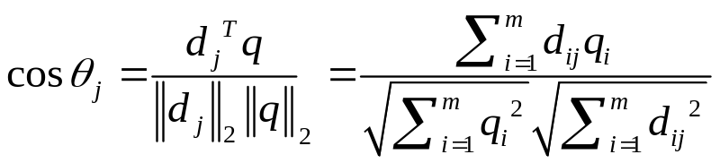
Công thức 2. 1 Công thức tính độ tương tự giữa câu truy vấn và tài liệu [5].

Trong tìm kiếm văn bản dựa vào từ khóa, độ tương tự giữa văn bản và câu truy vấn được tính dựa vào trọng số của từ.
Để áp dụng mô hình không gian vector cho tìm kiếm ngữ nghĩa, từ sẽ được thay bằng bản thể học tương ứng với nó, trọng số của từ sẽ được thay thế tương ứng với trọng số của bản thể học, giá trị này đã được tính toán trong phần 2.2.1.b.
Thứ hạng của kết quả trả về sẽ dựa vào giá trị của hàm cosin, giá trị cao có nghĩa là mức độ tương tự giữa câu truy vấn và tài liệu lớn. Kết quả trả về sẽ được sắp xếp giảm dần dựa vào giá trị hàm cosin.

2.3. Kết Luận

CHƯƠNG III: CÀI ĐẶT VÀ THỬ NGHIỆM HỆ THỐNG

Trong chương III luận văn sẽ trình bày quá trình xây dựng máy tìm kiếm ngữ nghĩa trong tiếng Việt bằng cách áp dụng bản thể học, thuật toán đánh trọng số TF-IDF và mô hình không gian vector.

3.1. Mô tả ứng dụng
Hiện nay, nhu cầu tìm kiếm thông tin của người dùng Internet là vô cùng lớn, nếu không có công cụ tìm kiếm thì người dùng Internet sẽ không biết làm thế nào để tìm được thông tin cần thiết trong hàng triệu, hàng tỷ thông tin trên mạng Internet.
Trong chương này, luận văn sẽ xây dựng một ứng dụng tìm kiếm ngữ nghĩa về thông tin máy tính xách tay dựa trên bản thể học.
Dữ liệu đầu vào phục vụ quá trình tìm kiếm của hệ thống được lấy từ những bài viết về máy tính xách tay trong websites http://www.pcworld.com.vn/ và http://vnexpress.net/ sau đó được lưu vào cơ sở dữ liệu cục bộ. Một bản thể học về máy tính xách tay được tạo ra để phục vụ cho quá trình đánh chỉ mục ngữ nghĩa và tìm kiếm.
Khi người dùng nhập câu truy vấn vào hệ thống, hệ thống sẽ tiến hành xử lý câu truy vấn của người dùng sau đó tìm kiếm những tài liệu thích hợp với câu truy vấn, sau khi quá trình tìm kiếm tài liệu hoàn tất, nếu không tìm thấy tài liệu nào hệ thống sẽ trả về 0 kết quả và thời gian tìm kiếm cho người dùng. Nếu số lượng tài liệu thích hợp lớn hơn 1, hệ thống sẽ tiến hành sắp xếp lại tài liệu theo thứ tự giảm dần về độ tương tự giữa tài liệu và câu truy vấn. Sau khi sắp xếp xong, hệ thống sẽ hiển thị kết quả cùng với thời gian tìm kiếm trên giao diện cho người dùng, kết quả trả về sẽ được hiển thị trên nhiều trang, mỗi trang có 10 kết quả. Kết quả bao gồm tên tài liệu và giá trị hàm cosin tương ứng. Người dùng có thể kích vào từng tên tài liệu để xem chi tiết nội dung của mỗi tài liệu.

3.2. Quá trình đánh chỉ mục ngữ nghĩa và tìm kiếm
Hình dưới đây mô tả quá trình đánh chỉ mục ngữ nghĩa và tìm kiếm của hệ thống.
Tài liệu D
Giao diện nhập câu truy vấn và hiển thị kết quả
Xử lý câu truy vấn
Tài liệu đã được đánh chỉ mục ngữ nghĩa

Mô hình không gian vector

Tiền xử lý dữ liệu
Tách lọc từ
Ánh xạ giữa từ và bản thể học

Tính trọng số dựa trên bản thể học

Bản thể học
(OWL file)
OWL api

Đánh chỉ mục ngữ nghĩa

Hình 3. 1 Quá trình đánh chỉ mục nghĩa và tìm kiếm

Quá trình đánh chỉ mục ngữ nghĩa là quá trình quan trọng nhất, dữ liệu tiếng Việt ban đầu sẽ được tách từ bằng cách sử dụng thư viện VietNamTagger [10], sau khi tách từ, tập từ sẽ được ánh xạ với bản thể học thông qua OWL API để lấy những bản thể học có quan hệ với từ, từ đó tạo chỉ mục ngữ nghĩa dựa trên bản thể hoc dữ liệu sau khi được đánh chỉ mục ngữ nghĩa sẽ được lưu vào bộ nhớ để phục vụ cho quá trình tìm kiếm.
Quá trình đánh chỉ mục ngữ nghĩa cho mỗi tài liệu được mô tả chi tiết như dưới đây.
- Tiền xử lý dữ liệu
- Tách lọc từ
- Ánh xạ giữa từ và bản thể học
Quá trình tìm kiếm bao gồm hai bước chính:
Xử lý câu truy vấn: câu truy vấn được coi như một tài liệu và được xử lý ngữ nghĩa và đánh trọng số dựa trên bản thể học giống như tài liệu.
Tìm kiếm và phân hạng kết quả: Dựa vào mô hình không gian Vector – đã trình bày trong phần 2.2.2 b, mức độ tương tự giữa câu truy vấn và tài liệu sẽ được tính toán dựa trên giá trị hàm cosin, sau khi tín toán độ tương tự giữa tài liệu và câu truy vấn, hệ thống sẽ thực hiện sắp xếp kết quả theo thứ tự giảm dần của giá trị hàm cosin. Kết quả này sẽ được trả về cho người dùng trong giao diện tìm kiếm.

3.3. Xây dựng các thành phần của hệ thống

3.3.1. Thiết kế bản thể học
Do ứng dụng là tìm kiếm thông tin về máy tính xách tay nên bản thể học sẽ được thiết kế cho lĩnh vực máy tính xáy tay. Đầu tiên để tạo bản thể học là xác định các lớp và mối quan hệ giữa chúng. Một máy tính xách tay sẽ bao gồm một số yếu tố sau: hãng sản xuất, model máy, năm sản xuất, cấu hình phần cứng bao gồm ram, ổ cứng, bộ vi xử lý.
Như vậy ta phải xây dựng được một bản thể học, có thể biểu diễn được máy tính xách tay với các thông tin cơ bản như trên. Thiết kế bản thể học càng chi tiết thì kết quả của quá trình tìm kiếm càng chính xác.
Kết quả xây dựng bản thể học trong miền máy tính xách tay
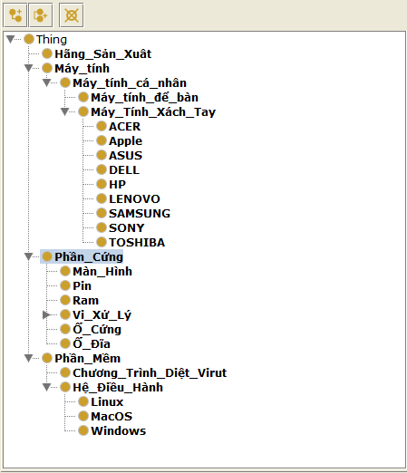
Hình 3. 2 Bản thể học trong miền máy tính xách tay

3.3.2. Xây dựng tập dữ liệu
Như đã trình bày ở phần 3.1. Mô tả ứng dụng, hệ thống chỉ cho phép tìm kiếm những thông tin máy tính xách tay, dữ liệu được lấy từ những bài viết về máy tính xách tay trong websites http://www.pcworld.com.vn/ và http://vnexpress.net/ sẽ được lưu vào cơ sở dữ liệu cục bộ để phục vụ cho quá trình đánh chỉ mục ngữ nghĩa. Dữ liệu được lấy về dựa vào thư viện mã nguồn mở HTML parser [1 1] của Java và được lưu vào cơ sở dữ liệu.
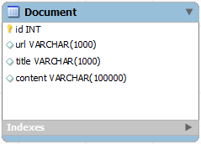
Hình 3. 3 Bảng Document - lưu tài liệu trong cơ sở dữ liệu.

3.4. Thiết kế hệ thống

3.4.1. Kiến trúc hệ thống
JDBC
HTTP Response
HTTP Request

Database server
MySQL
Apache Tomcat
WEB BROWSER (IE, Firefox, …)

Internet

Model
DatabaseConnection
Struts2
Action
JSP

MemCached Service
Semantic Search

Hình 3. 4 Mô hình kiến trúc của hệ thống

Mô tả các thành phần hệ thống:
Database server: là cơ sở dữ liệu của hệ thống, chứa tập các tài liệu, đây là tầng lưu dữ liệu chưa qua xử lý.
DatabaseConnection: Phần này chịu trách nhiệm kết nối giữa ứng dụng và cơ sở dữ liệu, định nghĩa một số phương thức cho phép ứng dụng truy xuất dữ liệu.
Memcached Service: Phần này lưu trữ tài liệu đã được đánh chỉ mục, để phục vụ cho quá trình tìm kiếm. Quá trình ứng dụng mở kết nối đến cơ sở dữ liệu để lấy tài liệu có thể chiếm khá nhiều thời gian, lưu tai liệu đã được đánh chỉ mục vào bộ nhớ memcached sẽ đẩy nhanh quá trình tìm kiếm.
Semantic Search: phần này cài đặt quá trình đánh chỉ mục ngữ nghĩa và tìm kiếm, phần này bao gồm các lớp và phương thức được cài đặt để đánh trọng số của tài liệu dựa vào bản thể học, tìm kiếm tài liệu dựa vào bản thể học và mô hình không gian Vector.
Action: định nghĩa các phương thức điểu khiển và xử lý các hoạt động trên trang JSP.
Model: bao gồm 2 lớp là Word để định nghĩa từ, và Document để định nghĩa tài liệu.

3.4.2. Các module của hệ thống

3.4.3. Công cụ phát triển

3.4.4. Giao diện chương trình
Máy tìm kiếm ngữ nghĩa bao gồm 3 màn hình chính
- Giao diện nhập câu truy vấn
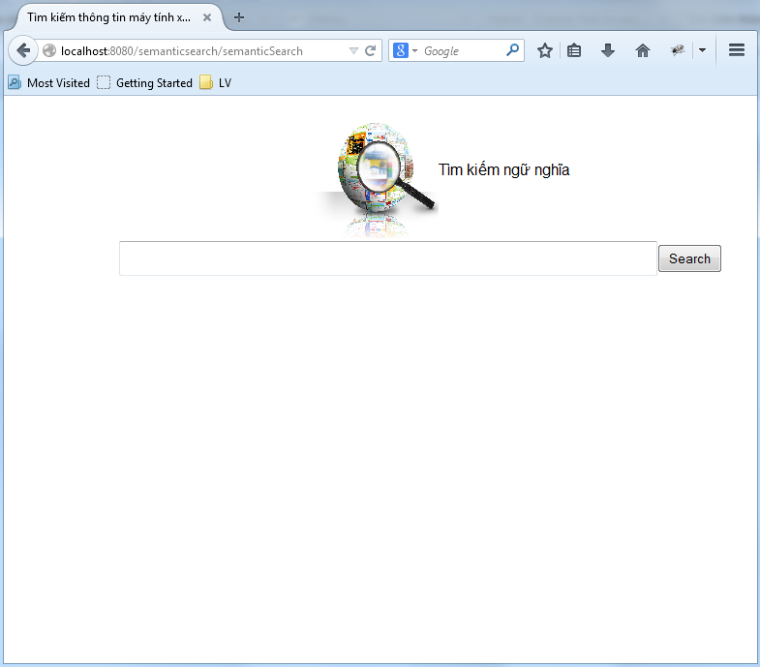

- Màn hình hiển thị kết quả trả về: kết quả trả về sẽ được phân trang và sắp xếp giảm dần dựa trên giá trị hàm cosin.
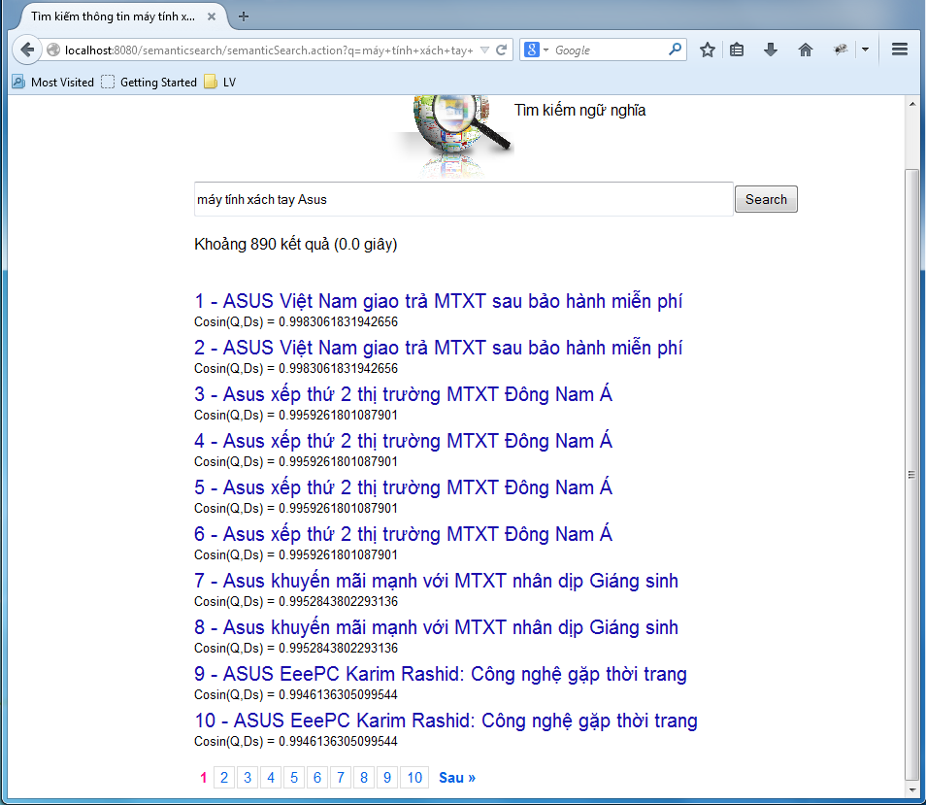
- Màn hình chi tiết từng tài liệu
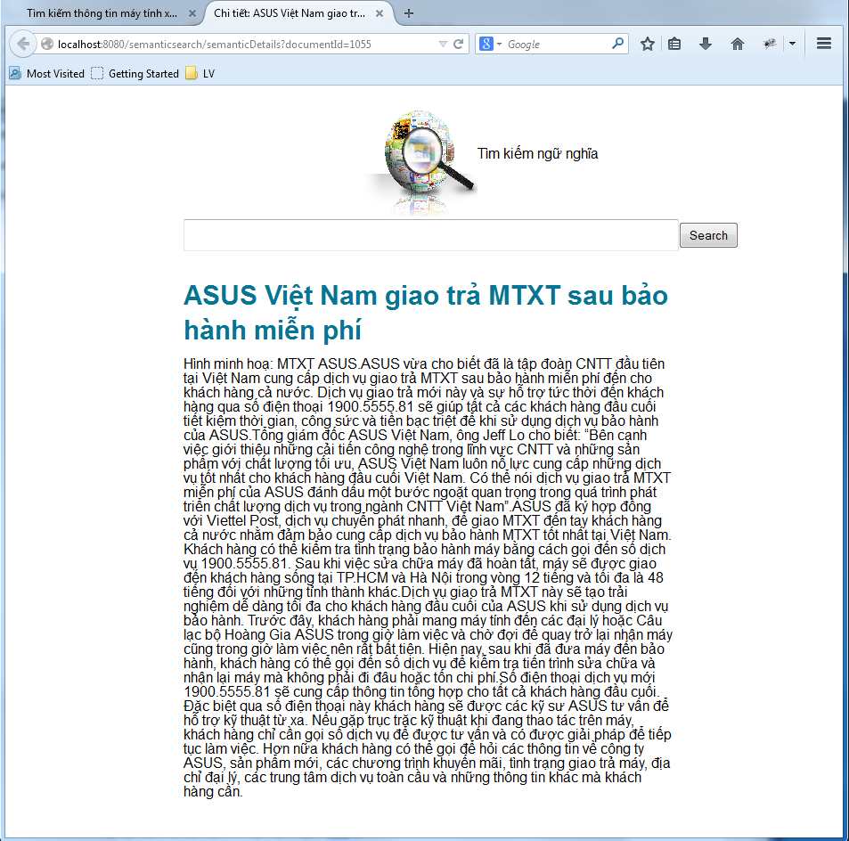

3.5. Kết quả
Để đánh giá kết quả của hệ thống tìm kiếm ngữ nghĩa cho thông tin về máy tính xách tay, luận văn đã tiến hành cài đặt thêm một hệ thống tìm kiếm thông tin máy tính xách tay theo từ khóa dựa trên thuật toán TF-IDF và mô hình không gian vector. Hệ thống tìm kiếm dựa vào từ khóa sẽ chỉ dựa vào từ để tìm kiếm tài liệu. Dưới đây là một số so sánh về kết quả trả về giữa hệ thống tìm kiếm ngữ nghĩa và hệ thống tìm kiếm dựa vào từ khóa khi thực hiện một số câu truy vấn. Cả hai hệ thống đều thực hiện tìm kiếm trên 703 tài liệu.

Câu truy vấn | Kết quả từ máy tìm kiếm không có xử lý ngữ nghĩa | Kết quả từ máy tìm kiếm ngữ nghĩa
Câu truy vấn 1: Máy tính xách tay | Trả về 389 kết quả. | Trả về 389 kết quả.
Câu truy vấn 2: Máy tính xách tay Aspire | Trả về 396 kết quả. | Trả về 417 kết quả.
Câu truy vấn 3: Aspire | Trả về 26 kết quả. | Trả về 105 kết quả.
Bảng 3. 1 So sánh kết quả giữa máy tìm kiếm ngữ nghĩa và máy tìm kiếm không có xử lý ngữ nghĩa

- Giải thích kết quả trả về từ 3 câu truy vấn:
- Câu truy vấn 1: Máy tính xách tay
Từ khóa “máy tính xách tay” đều được đánh chỉ mục ở 389 tài liệu trong cả máy tìm kiếm có xử lý ngữ nghĩa và máy tìm kiếm không có xử lý ngữ nghĩa. Như vậy cả hai máy tìm kiếm đều trả về kết quả như nhau.
- Câu truy vấn 2: Máy tính xách tay Aspire
Trong máy tìm kiếm thông thường trả về 396 kết quả, máy tìm kiếm ngữ nghĩa trả về 417 kết quả do ngoài tìm kiếm những tài liệu liên quan đến “máy tính xách tay”, “Aspire” hệ thống tìm kiếm ngữ nghĩa còn tìm kiếm những tài liệu liên quan đến “Acer” vì “Aspire” là một sản phẩm của ”Acer”. Những kết quả về liên quan đến “Aspire” vẫn được xếp đầu tiên và ở trong máy tìm kiếm ngữ nghĩa, giá trị hàm cosin liên quan đến “Aspire” trong 20 kết quả đầu tiên luôn cao hơn nhiều so với máy tìm kiếm không có xử lý ngữ nghĩa.
- Câu truy vấn 3: Aspire
Máy tìm kiếm không có xử lý ngữ nghĩa chỉ trả về những tài liệu có từ khóa “Aspire”. Trong trường hợp này, trong hệ thống có 26 tài liệu chứa từ khóa “Aspire” nên máy tìm kiếm không có xử lý ngữ nghĩa trả về 26 tài liệu liên quan, nếu hệ thống không có tài liệu chứa từ khóa“Aspire” thì máy tìm kiếm không có xử lý ngữ nghĩa sẽ không thể trả về kết quả. Máy tìm kiếm ngữ nghĩa trả về 105 kết quả, ngoài những tài liệu có chứa từ khóa “Aspire” được trả về đầu tiên thì những tài liệu liên quan đến “Aspire” là “Acer” cũng được trả về. Trong trường hợp trong cơ sở dữ liệu không có tài liệu nào chứa từ khóa “Aspire” thì máy tìm kiếm ngữ nghĩa vẫn trả về kết quả liên quan đến “Aspire” là các sản phẩm của “Acer” nhưng giá trị của hàm cosin sẽ thấp.

Như vậy, khác với hệ thống tìm kiếm theo từ khóa (không có xử lý ngữ nghĩa), chỉ trả về những tài liệu chứa từ khóa, hệ thống tìm kiếm ngữ nghĩa ngoài trả tài liệu có chứa từ khóa còn trả về những tài liệu liên quan đến từ khóa.

3.6. Kết luận

KẾT LUẬN

Kết quả đạt được:
- Tìm hiểu về máy tìm kiếm và máy tìm kiếm ngữ nghĩa: Tìm hiểu về máy tìm kiếm, quá trình xử lý và tìm kiếm thông tin của một máy tìm kiếm, quá trình xử lý và tìm kiếm thông tin của máy tìm kiếm ngữ nghĩa. Đưa ra những vấn đề khó khăn khi tìm kiếm trong tiêng Việt.
- Trình bày về cách xây dựng bản thể học và quá trình đánh chỉ mục ngữ nghĩa dựa trên bản thể học: Tìm hiểu về bản thể học, thành phần và cách xây dựng bản thể học. Đưa ra quá trình tính trọng số của từ trong tài liệu dựa trên bản thể học và áp dụng mô hình không gian Vector để tìm kiếm tài liệu.
- Xây dựng thành công máy tìm kiếm ngữ nghĩa dựa trên bản thể học:
- Xây dựng bản thể học cho miền máy tính xách tay.
- Tập hợp được gần 3000 tài liệu về chủ đề máy tính xách tay.
- Xây dựng thành công quá trình đánh chỉ mục ngữ nghĩa và tìm kiếm dựa trên bản thể học bằng ngôn ngữ Java, mô hình tìm kiếm này có thể áp dụng cho nhiều lĩnh vực khác nhau.
Hướng nghiên cứu tiếp theo:
- Luận văn mới chỉ xây dựng máy tìm kiếm ngữ nghĩa cho lĩnh vực máy tính, Thực tế có thể nghiên cứu và áp dụng cho nhiều lĩnh vực khác bằng cách mở rộng bản thể học
- Bản thể học được xây dựng dựa trên những khái niệm được biểu diễn bằng cụm danh từ, nhưng trên thực tế trong câu truy vấn của người dùng có cả động từ và cũng có vai trò quan trọng, do vậy việc nắm bắt được ngữ nghĩa của động từ cũng rất cần thiết để xác định đúng ngữ nghĩa của tài liệu và câu truy vấn.
- Luận văn cũng chưa giải quyết được vấn đề khi ánh xạ từ, cụm từ đến một khái niệm không tồn tại trong bản thể học. Trong những trường hợp này hệ thống sẽ bỏ qua và không đánh chỉ mục cho từ này nữa, như vậy khi người dùng thực tiện tìm kiếm với những từ khóa không nằm trong bản thể học thì hệ thống sẽ không trả về được kết quả.

